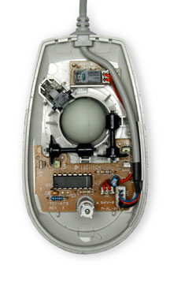
Optická myš

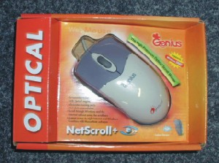

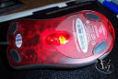
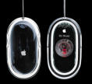
Optická myš je nová technológia na ovládanie kurzoru. Je tak odbúraná gulička, ktorá sa posúva po podložke, a tým sa veľmi špiní. Pohyb je tu prenášaný laserovým paprskom, a tak môžete vlastne posúvať myš po akejkoľvek podložke, stole, knižke, koberci alebo proste, po čom len chcete. Pri pohľade na spodnú časť myši - tam, kde predtým bývala gulička, vykukuje optická časť, kadiaľ vystupuje laser.

